Последовательность создания WEB – приложения
- Создаем базу данных «MAP» в среде MySql (см. папку «Работа с СУБД MySql» )
- Устанавливаем Tomcat 9 в папку c:/myserver
- После установки контейнера появляется папка «C:\myserver\webapps». В этой папке создаем папку «myApp», в которой создаем папку «WEB-INF»
- В папке «WEB-INF» создаем папки «lib» и «classes». В этой папке будем размещать также файлы web.xml, которые используются при работе сервлетов.
- В папку «lib» копируем файл «mysql-connector-java-5.1.44-bin.jar» драйвера jdbc, чтобы Tomcat 9 мог его использовать при работе с базой.
- Папка «classes» служит для размещения в ней сервлетов – файлов с расширением class.
- Создаем java – приложение для работы с базой «MAP» (см. файл «Создание java – приложения для работы с базой данных»)
- Согласно описанию (см .файл «Демонстрация использования сервлета с базой данных»), создаем сервлеты: LoginServ1,WelcomeServlet6, WelcomeServlet7, WelcomeServlet8, WelcomeServlet9, Компилируем сервлеты и полученные файлы размещаем в папке «с:\myserver\webapps\myApp\WEB-INF\classes».
- Созданное WEB – приложение состоит из указанных файлов, которые вызываются в определенной последовательности. Первым вызывается файл «LoginServ1»который может вызывать остальные файлы сервлетов.
- Назначение файлов сервлетов следующее:
  - LoginServ1 – служит для ввода логина и пароля, а также для указания номера вызываемого сервлета:
    - 1- вызывается сервлет WelcomeServlet7
    - 2 - вызывается сервлет WelcomeServlet8
    - 3 - вызывается сервлет WelcomeServlet9
    - 4 - вызывается сервлет WelcomeServlet6
  - WelcomeServlet7 - служит для вывода из базы списка всех стран
  - WelcomeServlet8- служит для ввода новой страны в базу
  - WelcomeServlet9- служит для удаления страны из базы
  - WelcomeServlet6- служит для завершения работы
- Создаем файл web.xml и размещаем его в папке «с:\myserver\webapps\myApp\WEB-INF»
- Запускаем Tomcat 9, затем в адресную строку браузера вводим «http://localhost:8080/myApp/LoginServ1». На экран выводится окно сервлета «LoginServ1» (рис.1):
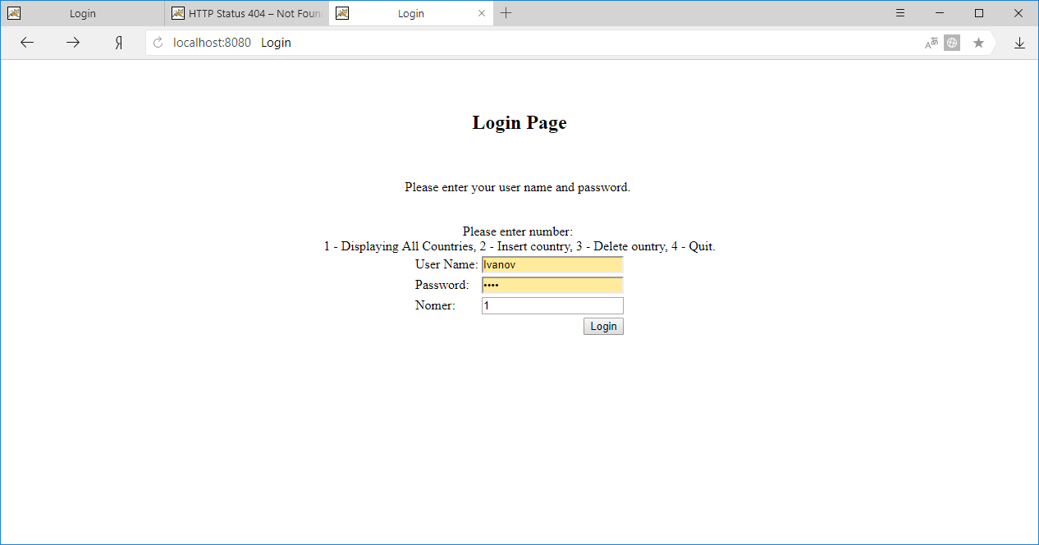

Рис.1
После ввода логина, пароля и номера 1 появляется окно (рис.2):
Если ввести номер 2, то появляется окно (рис.3)
Если ввести номер 3, то появляется окно (рис.4)
Если ввести номер 4, то появляется окно (рис.5)
После работы в каждом из окон (рис. 2-4) мы возвращаемся в первое окно (рис.1).
- Примечания:
  - после внесения каких-либо изменений в программные файлы (см. папку «Пример») необходимо перезапустить WEB – контейнер Tomcat 9.
  - если WEB – приложение, которое раньше запускалось, не запускается, то можно переустановить WEB – контейнер Tomcat 9, предварительно сохранив папку myApp.
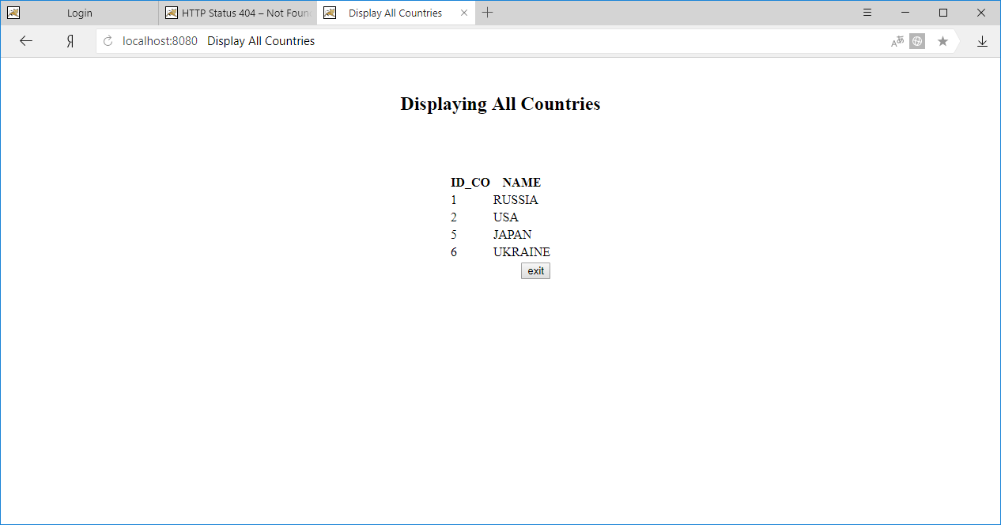

Рис.2
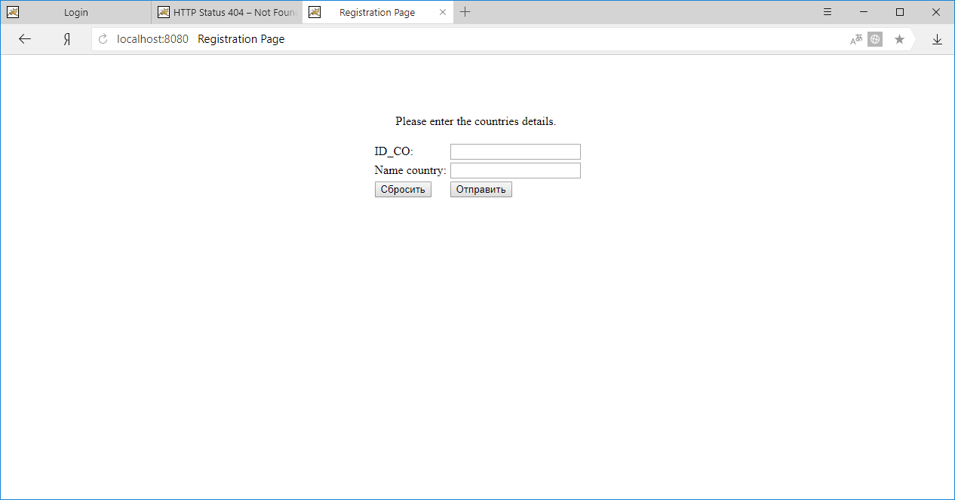

Рис.3

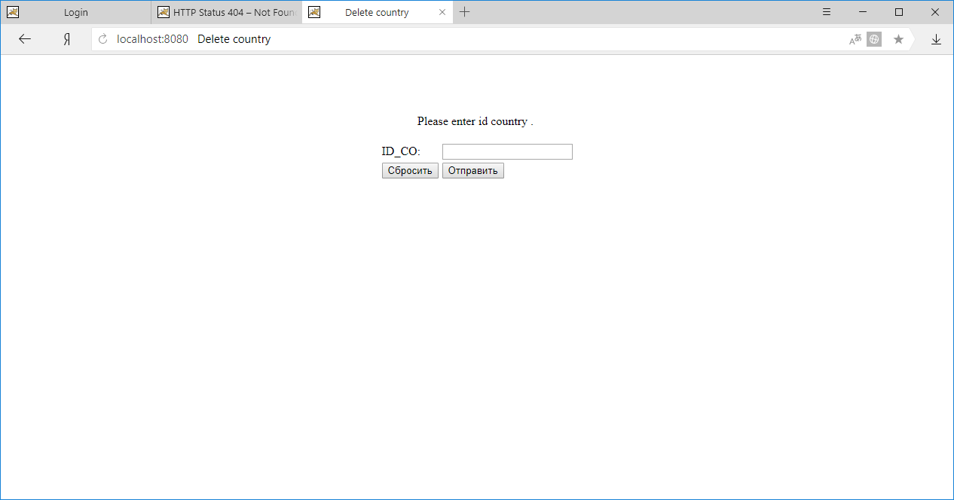

Рис.4
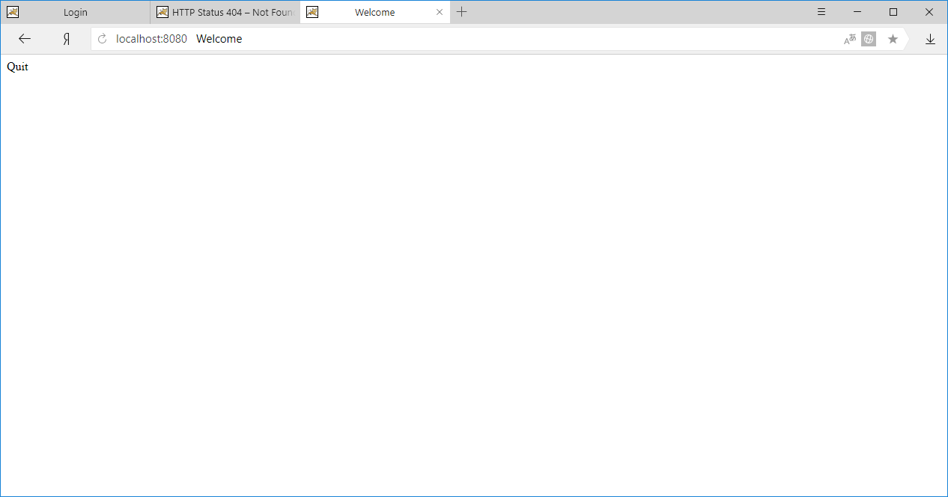

Рис.5

